Předmět | Český jazyk
Vyučující 8. A | Lucie Valušková | lucie.valuskova@seznam.cz

MLUVNICE – SOUVĚTÍ PODŘADNÉ (učebnice str. 95 – 101) – opakování ze 7. třídy
1, učebnice str. 95 – 101 pročíst žluté rámečky, ústně projít co nejvíc cvičení
2, učebnice str. 102 vypracovat a poslat na e-mail – bude oznámkováno
SLOH– referát (učebnice str. 135 – 136)
3. slohová práce – pokračuješ ve vypracování slohové práce – posíláš mi!!!
- vypracovat referát o nějaké významné osobnosti (herec, zpěvák, politik, sportovec, spisovatel, vynálezce, vědec, …), zaměřit se na jeho život a dílo– vypracovat dle osnovy na str. 136 – žlutý rámeček, nebo dle učebnice 136/2
- protože se letos ve škole už asi neuvidíme – slohovou práci mi prosím pošlete na e- mail, bude oznámkováno – vypracujte na samostatný list papíru

LITERATURA– jedná se o 3. četbu, kdo ještě neposlal, pošlete na e-mail
(4. knihu budete odevzdávat v červnu dle dohodnutého rozpisu, který jsme si řekli v září – máte zapsáno v sešitě na deskách)
1, číst knihu – jakoukoliv
2, vypracovat 3. mimočítankovou četbu – protože nemáte pracovní list, vypracujete na volný list papíru dle následující osnovy: 1, jméno autora
2, název knihy
3, nakladatelství
4, počet stran
5, literární žánr
6, hlavní postavy a jejich vlastnosti (aspoň 3 a vysvětlit je)
7, jaká postava se ti nejvíc líbila a proč
8, stručný děj (maximálně 10 vět – neopisovat z knihy)
9, čím tě knížka oslovila, co by sis chtěl z knihy zapamatovat (opiš z knihy)
10, komu bys knihu doporučil a proč
ZADANÉ ÚKOLY ODESLAT NEJPOZDĚJI DO PÁTKU (24. 4. 2020) NA E-MAIL lucie.valuskova@seznam.cz

Předmět | Český jazyk
Vyučující 8. B | Radka Prskavcová | radka.prskavcova@seznam.cz

MLUVNICE
Projděte si žluté rámečky v učebnici na straně 94 – zopakujte si větu jednoduchou a souvětí – větu hlavní a vedlejší.
Ke kontrole - pošlete mi na e-mail vypracované cvičení s. 94/2. Věty nemusíte opisovat – očíslujte si je a napište, zda se jedná o větu jednoduchou nebo souvětí (u souvětí nezapomeň na počet vět), př. 1) věta jednoduchá, 2) souvětí – 3 věty.
SOUVĚTÍ PODŘADNÉ (učebnice str. 95 – 101) – opakování ze 7. třídy – zopakujte si druhy vedlejších vět.
1, učebnice str. 95 – 101 pročíst žluté rámečky, ústně projít 96/2, 97/6, 98/11, 101/20a,b,c,d
2, pracovní sešit – 63/1a, 64/5,6,7
3, ke kontrole – PS 66/1, 66/4
SLOH:
Prosím, zašlete mi vaše vypracované referáty o nějaké významné osobnosti (herec, zpěvák, politik, sportovec, spisovatel, vynálezce, vědec, …), zaměřit se na jeho život a dílo – vypracovat dle osnovy na str. 136 – žlutý rámeček. Může být prezentace v powerpointu, text ve wordu, či psané ručně na samostatný list papíru (čitelně). Děkuji.
LITERATURA
Kdo má, posílá čtenářský deník. Připomínám, jsou to dvě knihy za pololetí. Prosím, čitelně. Nejlépe vyplnit čtenářský list, který jsem vám nahrála do facebookové skupiny.

Předmět | Dějepis
Vyučující 8. AB | Radka Prskavcová | radka.prskavcova@seznam.cz

Společně tento týden dokončíme sjednocovací procesy v Evropě a chtěla bych Vás pochválit za práci, kterou doma odvádíte .
Ve druhé polovině 19. století se Německu a Itálii konečně podařilo sjednocení. Italové to měli trošku těžší, museli bojovat a zbavit se nadvlády jiných národů. Německo tohle řešit nemuselo.
Připravila jsem pro Vás výpisky, kdo může, vytiskne si je a nalepí. Kdo přístup k tiskárně nemá, přepíše si je do sešitu. Hlavně si je přečtěte, prosím. Nezapomeňte na úkol, který naleznete v závěru výpisků o sjednocení Německa.
SJEDNOCENÍ ITÁLIE
- překážkou sjednocení neochota vládců jednotlivých území vzdát se moci
- rozdílná hospodářská vyspělost italských regionů: průmyslový sever x zemědělský jih
- 1859: krátká válka s Rakouskem, Itálové s pomocí Francie vítězí, k sardinskému království připojena Lombardie, později Parma, Modena a Toskánsko
- 1860: velké rolnické povstání na Sicílii, Garibaldiho pomoc (tisíc dobrovolníků v červených košilích) -> celý jih Itálie připojen k sardinskému království 1861: v Turíně ustaveno Italské království, v čele král Viktor Emanuel I.
- 1866: připojeno Benátsko
- 1870: připojen papežský stát s Římem
- 1871 se stal hl. městem Itálie Řím
- sjednocená Itálie nebyla hospodářsky silným státem
SJEDNOCENÍ NĚMECKA
- o vedoucí postavení soupeřily Prusko s Rakouskem
- 1866: prusko-rakouská válka, porážka Rakouska v Sadové u Hradce Králové
- Habsburkové ztratili vliv na německý a severoitalský prostor
- zřízen Severoněmecký spolek pod vedením Pruska (22 států)
- 1870: prusko-francouzská válka, vítězství
- Napoleon II. zajat, francouzské císařství se zhroutilo
- 18. ledna 1871: v Zrcadlové síni Versailleského zámku (Francie) slavnostně vyhlášeno Německé císařství s hlavním městem Berlín
- Německo se rychle stalo nejsilnější a nejvyspělejší mocností v Evropě, nemělo žádné kolonie – ty se snažilo získat
- se sjednocením Německa je spojeno jméno Otto von Bismarck – do sešitu si napiš, kdo to byl a další zajímavé informace, které o něm najdeš (informace o něm pošli do 26. 4. na e-mail radka.prskavcova@seznam.cz)

Předmět | Matematika
Vyučující 8. AB | Marie Šulanová | sulanova@skolanavalech.cz  WhatsApp (731557682) možnost domluvit online konzultaci

POZOR! Úterý 21.4. v 10h online doučování přes WhatsApp MATEMATIKA
-napište mi den předem, kdo se zúčastní, vytvoříme skupinu ;-)
Tento týden si zopakujeme ROZKLAD MNOHOČLENU NA SOUČIN
Teorii najdeš: v učebnici č.1 (žlutá) na str.63 - 68
V tomto videu: https://khanovaskola.cz/video/50/389/2983-vytykani-z-mnohoclenu?gclid=CjwKCAiA_c7UBRAjEiwApCZi8cOgOIkaXX3cbBWZPA9-TD0i0RKPJAS4iRP_sBsFlrPqFGt8HOA8pxoCaOUQAvD_BwE
Příklady k procvičování jsou v pracovním sešitě (růžový) na str.45 - 48
ÚKOL:
Rozložte na součin:
1)

2)

3)

4)

5)

6)

7)

8)

9)

10)

11)

12)

13)

Tyto příklady vytiskni, nebo vypracuj do sešitu, vyfoť a pošli mi na WhatsApp či email. Úkol je na známky.

Předmět | Fyzika
Vyučující 8. AB | Marie Šulanová | sulanova@skolanavalech.cz  WhatsApp (731557682) možnost domluvit online konzultaci

Tento týden se podíváme na ENERGII
- Podívej se na prezentaci „ENERGIE“ (třetí shora) http://archiv.zsstipa.cz/vyuka/fyzika/8/8.htm
- Teorii najdeš v učebnici č.5 na str.18
- Do sešitu napiš odpovědi na otázky 1.-4. u sovičky v učebnici na straně 19
- Práci v sešitě vyfoť a pošli mi na email či WhatsApp

Předmět | Přírodopis
Vyučující 8. AB | Pavla Pluhařová | pa.hlad@seznam.cz

Ahoj studenti,
dnes zkusíme zamakat na trávicí soustavě.
Nejprve mrkni na video v následujícím odkaze a pak bez problémů doplň PL (vše je tam řečeno) a odpovědi si zapiš za uši (a do sešitu nebo vlep PL). Pomoci ti může i učebnice (78-80), pokud nemáš přístup na i-net.
https://www.youtube.com/watch?v=29Jx2sPUfb0 (3:57)
Pokud můžeš, vytiskni si, nalep do sešitu a spoj správně jednotlivé oddíly.
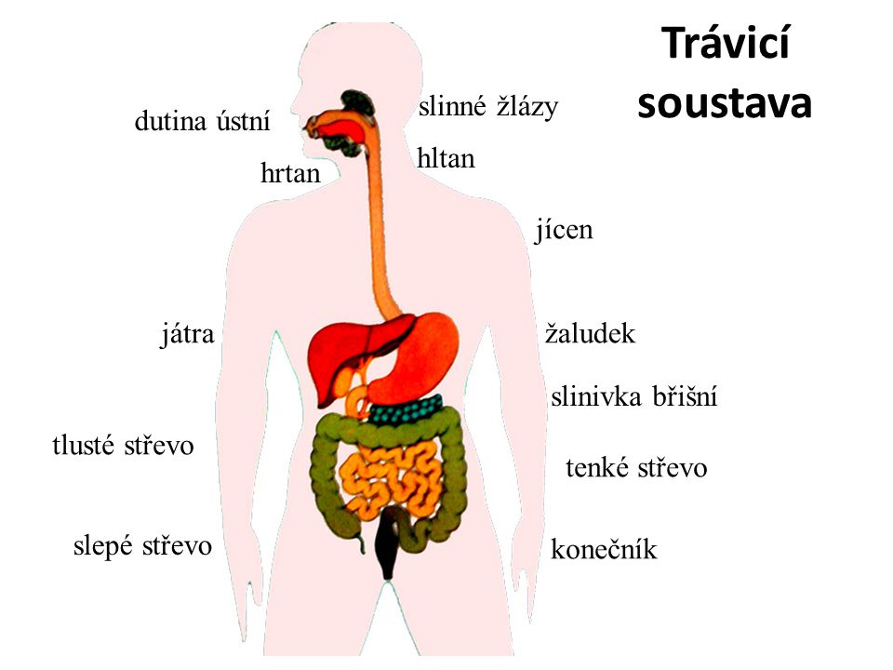

TRÁVICÍ SOUSTAVA
- dlouhá okolo ……………………m (1/4), začíná v ústní dutině.
- ÚSTA - …………………………………………. zpracování potravy
- Sliny – enzym …………………………(1/7), za den ………………………… l slin
- Štěpení sacharidů (škrobů)
- HLTAN
- JÍCEN
- ŽALUDEK – objem = ……………………………
- Probíhá zde jednak trávení …………………………………………(4/9) (stahy žaludku), tak i trávení …………………………………… pomocí žaludečních šťáv, které obsahují kyselinu ………………………………………… (HCl) a enzym ……………………………………, který štěpí bílkoviny.
- Kvůli HCl je sliznice žaludku je chráněna …………………………………… .
- Vzniká kašovitá trávenina.
- TENKÉ STŘEVO – oddíly, 1. …………………………(7/10), 2. Lačník a 3. Kyčelník
- dlouhé – ………, plocha až ……………… (zvětšují ji záhyby a výběžky = KLKY)
- zde vstřebávání živin (……………(4/5), tuky, bílkoviny) do těla!!!
- TLUSTÉ STŘEVO – oddíly
    - slepé střevo (s červovitým výběžkem apendixem)
    - vzestupný, příčný, sestupný tračník
    - esovitá klička
    - konečník
- dochází k …………………………(4/11) potravy díky vstřebávání ………………
- Vlivem střevních bakterií zde probíhaJí ……k………………………… (4/6) a ……h………………………… procesy.
- KONEČNÍK – hromadí se zde ………………………………. (7/7)
- Vnější svěrač je z příčně pruhované svaloviny = ovladatelná vůlí (naopak hltan, jícen, žaludek, střeva tvoří hladká svalovina = neovladatelné vůlí)
Těším se na další „zásilku“ od Vás poslanou do pátku 24. 4. (výjimku má Jirka, ten může o den déle, když má ten svátek ) Mějte se fajn. Pluhařová Pavla

Předmět | Zeměpis
Vyučující 8. A | Pavla Pluhařová | pa.hlad@seznam.cz
Vyučující 8. B | Jana Veselá | vesela@skolanavalech.cz

VÝCHODNÍ EVROPA

Nejprve se podívej na tuto prezentaci a podle ní udělej výpisky!
https://www.youtube.com/watch?v=96Yw4RXGnxc
Ke každému státu tyto informace a ofocené výpisky pošli:
Počet obyvatel –
Hlavní město –
Státní zřízení –
Měna –
Jazyk –
Povrch – není u všech
Nerostné suroviny – není u všech
Stejné informace můžeš získat i z jiných zdrojů, než je tato prezentace (kdyby třeba nefungoval odkaz).

Předmět | Anglický jazyk
Vyučující 8. AB | Šárka Kánská | kanska@skolanavalech.cz
 | Jana Muhlfeitová | muhlfeitova@skolanavalech.cz

Tentokrát budeme poslouchat první část příběhu The Survivor
- Dříve než se pustíte do poslechu, zkuste správně přiřadit následující výrazy:
Například : 3-b
1) a crash a) a person who is still alive after an accident, war, etc.
2) an ambulance b) not dead
3) alive c) not in danger
4) safe d) a vehicle that takes sick or hurt people to the hospital in an emergency
5) identification e) a serious accident when a vehicle like a car, train or plane hits something
6) a survivor f) a passport or other official document that shows who a person is
Pokud si nevíte rady, zkuste použít slovník.
Například zde: https://slovnik.seznam.cz/preklad/anglicky_cesky/alive

- Poslechněte si příběh:
https://learnenglishteens.britishcouncil.org/study-break/graded-listening/survivor-episode-1-finding-jane-level-a2
Pokud potřebujete při poslechu přepis textu, najdete ho v záložce TRANSCRIPT (pod poslechem)

Vypracujte pracovní list a pošlete na e-mailovou adresu své vyučující do 24.4.

Pracovní list Anglický jazyk do 24.4.
Jméno a příjmení:________________________, třída:____________________
1, Nejdříve oprav tvrzení a pak ho napiš správně (tedy dvě věty):
Příklady: There was a car accident in the town.
There wasn’t a car accident. There was a plane accident.
The plane crashed at 3 p.m.
The plane didn’t crash at 3p.m. The plane crashed at 10 p.m.

- There were five people on the plane.
- ____________________________________________________
b) Two men survived the crash.
b) _____________________________________________________
c) The real name of the woman is Jane Doe.
c) _______________________________________________________
d) The nurse is American.
d) ____________________________________________________________
2) Zatím nic nevíme o zachráněné dívce. Zkus si vymyslet, kdo je, odkud je či jak vypadá a v několika větách ji popiš. (Alespoň 8 vět)
Příklad: Her name is …... She is tall with long …….. She lives in……, she likes.., she was travelling to… a podobně( tvoje věty mohou začínat i jinak)

Předmět | Chemie
Vyučující 8. AB | Marek Došek | marek.dosek@seznam.cz

Domácí cvičení - lučba
Dobrý den Přátelé
Dnes nás čeká trochu náročnější téma, a sice stavba hmoty a atomy. Je to pro Vás těžko představitelné, protože atom na živo si neukážeme. Nicméně z atomů se skutečně skládá všechno kolem nás.
Otázek jsem vám dal opět co nejméně, pokuste se na ně ale odpovídat co nejpodrobněji a odpovědi rozvádějte, vysvětlujte. Jednoslovné odpovědi neuznávám!
Často posílám dodatkové dotazy, když něco popíšete nejasně. Bylo by fajné, kdybyste na ně reagovali a odpovídali.
Chválím referátníky. Nabádám všechny, aby si také zpracovali malý referát.
Přišlo mi i pár chemických vtipů, nicméně stále čekám na další, aby bylo vyhlášení vítěze napínavější.
Příklad: Proč jsou freony tolik nebezpečné pro ozonovou vrstvu?  Odpověď: Protože ji ničí.  Tak to je jasné. Ale PROČ? | YOU NO explain!
Příklad správné odpověďi: Protože jedna molekula freonu může ničit molekuly ozonu opakovaně a zničit tak tisíce až statisíce molekul ozonu.  Chápete rozdíl? | ME GUSTA

Stále platí výzva nekopírovat věci z wikipedie, a když už, tak aspoň smažte odkazy a formátování. Ideální postup je něco si přečíst, popřemýšlet o tom a pak svými slovy popsat. LOL.
Stále také platí výzva na shromažďování staré elektroniky, ze které si zkusíme vyrobit zlato.
Vypracované úlohy posílejte na email: marek.dosek@seznam.cz
--------------------------------------------------------------------------------------------------------------------------------------

Stavba hmoty - atomy

Nejprve se podívejte na následující videa a odpovězte na následující otázky:
https://www.youtube.com/watch?v=xT9Xil2-Fmk
https://www.youtube.com/watch?v=JLR135hmtMw (druhé video sledujte jen asi do deváté minuty)
Tento dokument je delší, proto je nepovinný, nicméně doporučuji(je podmínkou pro otázky pro zvídavé):
https://www.youtube.com/watch?v=An4jMg5Ly-s

- Co to jsou atomy? Vysvětli alespoň dvěma větami.

- Koho poprvé napadla myšlenka dále nedělitelných částic?

- Je mi to jedno! Z čeho se atomy skládají? Mmmmm-hmmmm!

- V kolikáté minutě druhého videa projíždí auto?

Pokud NEMÁTE k dispozici internet, otevřete si učebnici na straně 18 a pokuste se odpovědět na tyto otázky:
- Kolikrát menší je atom než bakterie? Kolikrát je bakterie menší než komár? (Kolikrát je komár menší než slon?)

- Co je to protonové a nukleonové číslo?

- Popiš stavbu atomu. Co je na ní zajímavého?

- Může mít jeden prvek dvě různá protonová čísla? VYSVĚTLI!!

A opět prémiové otázky pro zvídavé:
https://www.youtube.com/watch?v=An4jMg5Ly-s
- Jak bylo zjištěno, že jádro atomu zabírá tak malou část prostoru atomu?

- Co se stane, když rozštěpíme atom na dvě části? Co získáme?

Veselá tečka na závěr:
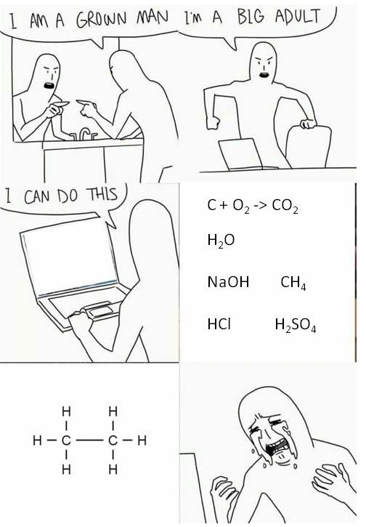

Vypracované zadání zasílejte do neděle 26.4.2020.
S pozdravem
Marek Došek

Předmět | Německý jazyk
Vyučující 8. A | Dana Brejníková | brejnikova@skolanavalech.cz

1) Zapiš do slovníčku slovíčka - PS str.63/61 a nauč se je.

2) Napiš rozhovor prodavač x zákazník ( viz. učeb. str. 60, nebo PS str. 58-59)

Předmět | Německý jazyk
Vyučující 8. B | Andrea Jíšová | jisova@skolanavalech.cz
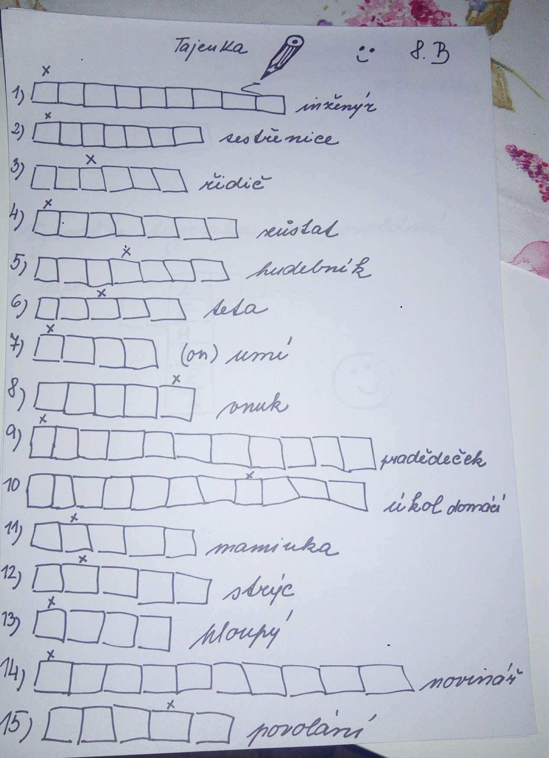
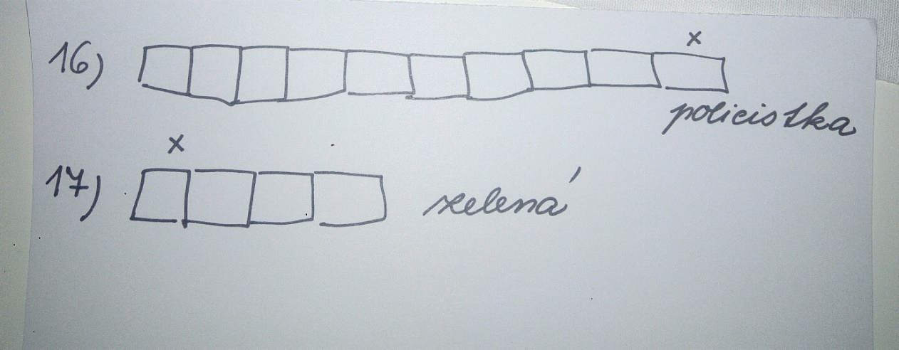

Předmět | Ruský jazyk
Vyučující 8. AB | Olga Kozik | olha.kozik@seznam.cz

Vypracované úkoly pošlete na email olha.kozik@seznam.cz do 24.4.2020
Přepište do školních sešitů tabulky s ročním obdobím a s měsíci. Naučte se je. Vyplňte křížovku.
Roční období + měsíce
jaro | léto | podzim | zima
весна | лето | осень | зима
leden | únor | březen | duben | květen | červen | červenec | srpen | září | říjen | listopad | prosinec
январь | февраль | март | апрель | май | июнь | июль | август | сентябрь | октябрь | ноябрь | декабрь

